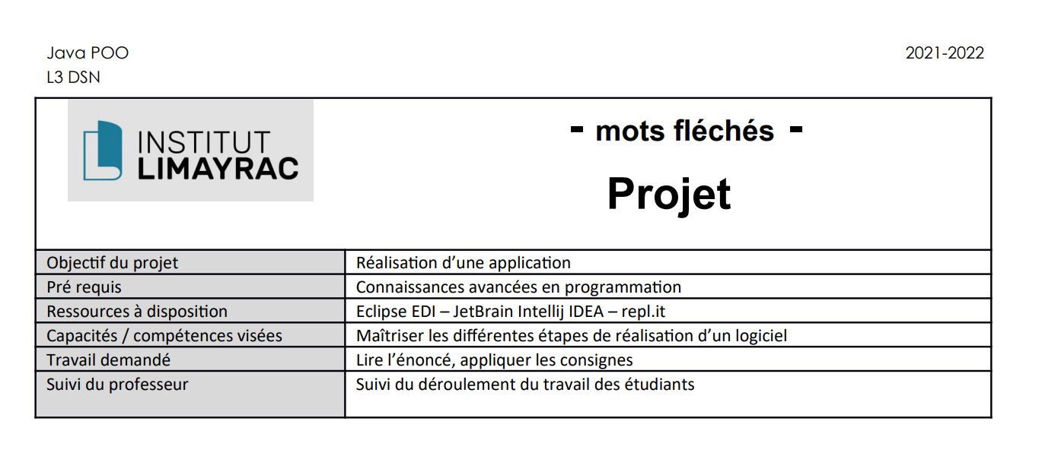

Sommaire

Présentation 1

Fonctionnalités à développer 2

Diagramme de cas d’utilisation 2

# Présentation

Le but de ce projet est la réalisation d’une application qui permettra d’aider un utilisateur dans la conception de grilles de mots fléchés.

L’utilisateur pourra :

* Choisir la taille de la grille
* Ajouter des définitions sur les cases libres
* Choisir le sens des définition (Verticale – Horizontale)
* Le nombre de définition
* Supprimer une définition

# Fonctionnalités à développer

Les différents objectifs du projet sont les suivants :

* Création d’une grille
* Création d’une définition
* Supprimer une définition
* Vérifier l’état d’une case
* Récupérer la taille d’un mot
* Récupérer la position, le type (case lettre, case déf) d’une case
* Chercher un mot en fonction du nombre de lettre, en fonction de sa première lettre, en fonction d’un nombre de lettre et d’une lettre à une position données
* Chercher un mot en fonction de la position de plusieurs lettres dans le mot

# Diagramme de cas d’utilisation

